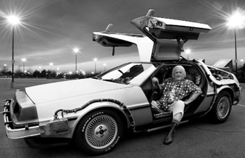
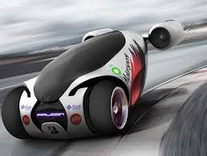
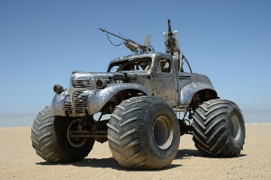
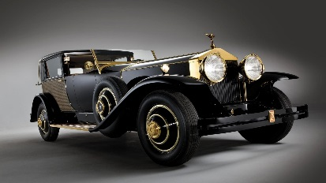
Rijden door de tijd. 1.

Introductie
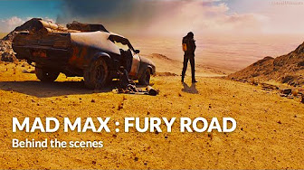
We bekijken een fragment uit de film Madmax. Vroeger was alles nog eenvoudig: je stapte in je auto, reed naar de pomp en gooide de tank vol. Rijden maar over de weg. Maar sinds de bendes de wereld hebben overgenomen wordt er om iedere druppel benzine gevochten. Van oude voertuigen maak je nieuwe die nog krachtiger en sneller zijn. In de film wordt een science fiction beeld geschetst van deze bandeloze wereld waar het recht van de sterkste geldt.
https://www.youtube.com/watch?v=Zgkawcew2u8

Informatie
Bekijk de foto’s hieronder van de verschillende auto’s van vroeger en van de toekomst en beantwoord de vragen.
- Noem 2 typische zichtbare kenmerken die passen bij de auto van vroeger (nr. 1)
- Noem 2 typische zichtbare kenmerken die passen bij de auto van de toekomst (nr. 4)
- Noem 2 verschillen tussen de auto van vroeger en de auto van nu.
- Fabrikanten van auto’s willen hun auto een sportief uiterlijk geven, het idee dat de auto niet sloom is maar hard kan rijden. Kun je bij iedere afbeelding een voorbeeld aanwijzen hoe ze dat hebben geprobeerd op te nemen in het ontwerp?
- Teken in een van de foto’s de belangrijkste lijnen die zorgen voor een goede stroomlijn.

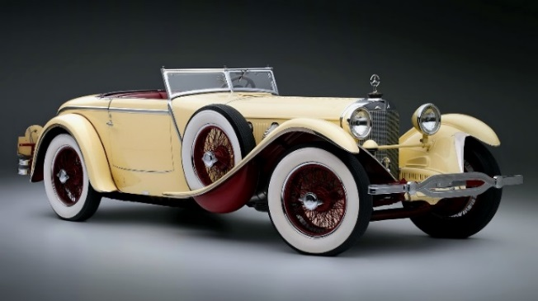
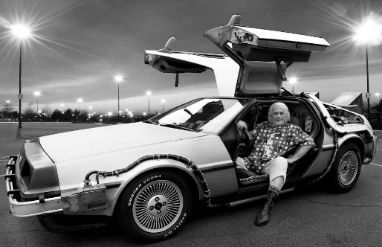
1

2

3
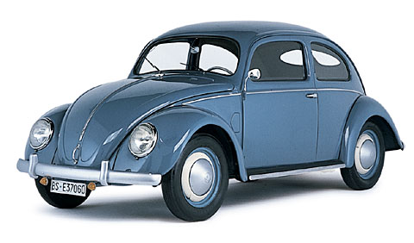
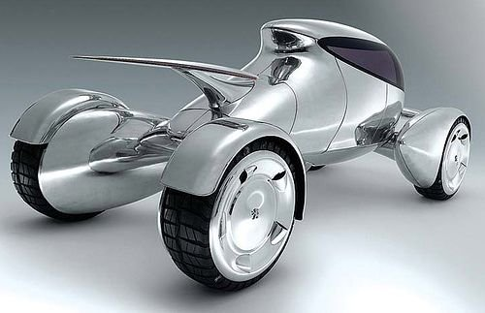

4

Opdracht met beeldende probleemstelling 2.
Maak in tweetallen van karton een Madmax voertuig waarin je uiterlijke kenmerken van auto’s vroeger en van auto’s nu opneemt. Let daarbij goed op de gestroomlijnde belijning van de auto en zorg ervoor dat de auto ruimte omvattend (hol) is. Zorg voor een ‘angry monster’ uitstraling. Maak voor de wielen een bewegende constructie. Maak gebruik van de aangeboden technieken om met karton te werken.
Instructie
Techniek mogelijkheid:
- Teken de omtrek van de zelf ontworpen auto op karton. Kijk hierbij naar een foto waarop je de omtrek van de auto bestudeert. Teken daar omheen nog een plakrand van 1 cm. Knip de vorm tweemaal uit (bij ribkarton met een gladde achterkant moet je de tweede vorm in spiegelbeeld maken). Je hebt nu de zijkanten van de auto. Knip de plakstrook in.
- Knip daarna een lange strook karton uit waarmee je de auto dikte geeft. Verlijm de strook aan de twee zijkanten door de contour van de auto te volgen.
- Rol een strook dun papier op en plak het vast zodat je een koker krijgt. Dit wordt de as. Knip twee gaten in de zijkanten van de auto en steek daar de koker doorheen. Knip de uiteinden in en plak de wielen erop.
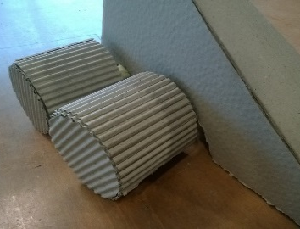
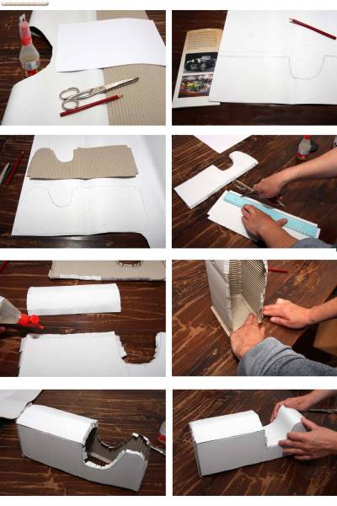
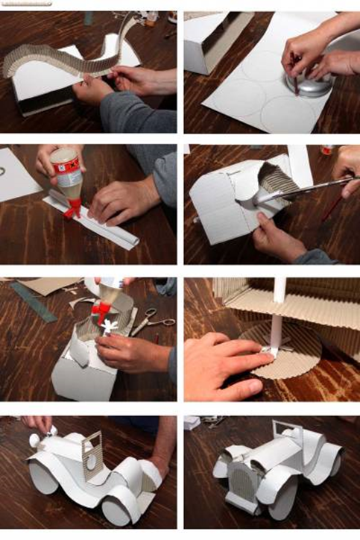
- Tot slot knip je losse onderdelen uit om de auto te vervolmaken: koplampen, stuur, wielen, ruitenwissers, koffers, reservewiel enz.
4

2
3
1
Afronding bv:
- Wijs een auto aan waaraan je kan zien dat hij snel kan rijden. Hoe zie je dat?
- Wijs een auto aan die voor jou een ‘angry monster uitstraling’ heeft . Waaraan zie je dat.
- Wijs een auto aan die veel kenmerken heeft van classic cars. Welke zijn dat?
- Wijs een auto aan waarin originele vondsten zijn verwerkt.

